Warszawa, 23.06.2022 r.

Steven Universe, Ben 10 i inni bohaterowie Cartoon Network w pełnometrażowych filmach
Wakacje na kanale Cartoon Network to czas letnich maratonów, a jednym z nich będą „Kinowe wieczory w Cartoon Network”. Stacja oferuje widzom weekendowy cykl, w ramach którego będą mogli obejrzeć pełnometrażowe filmy z uniwersum swoich ulubionych seriali. Premiera i emisja pierwszej produkcji w sobotę 2 lipca o 18:55.
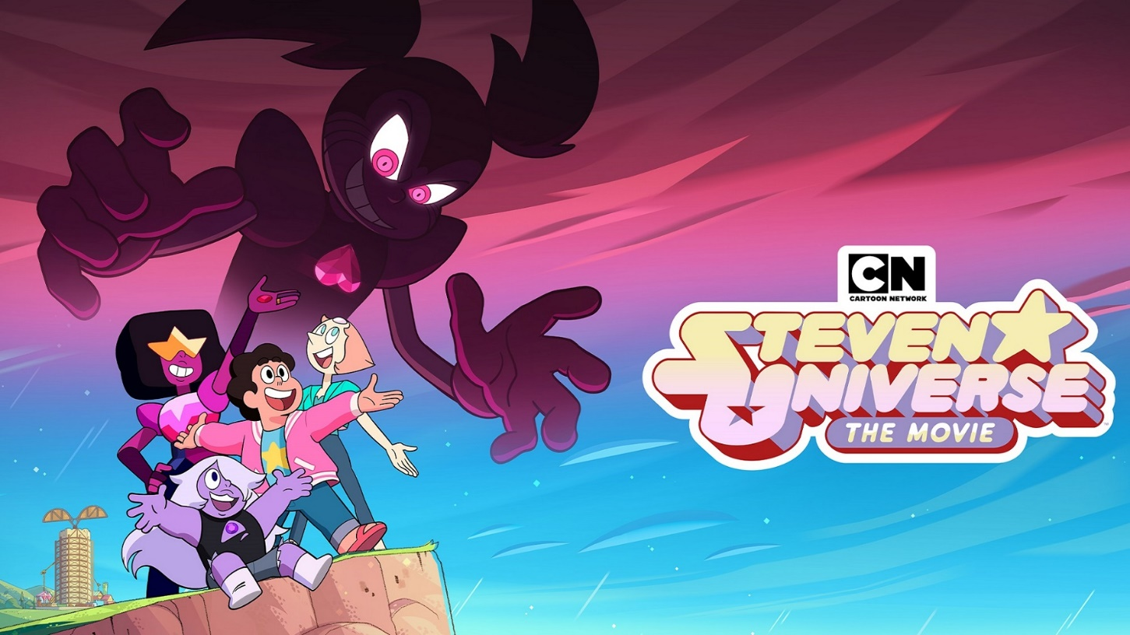
Cartoon Network zaprasza na seans jak z wielkiego ekranu, ale w domowym zaciszu! W lipcowe soboty i niedziele na widzów czeka Steven Universe, Tom i Jerry, Scooby-Doo, Ben Tennyson, Grizz, Lodomir i Panda.
Scooby-Doo wraz z ekipą nastoletnich detektywów spróbują dorwać ducha, który straszy na zapleczu restauracji sławnego szefa kuchni. Natkną się na pułapkę. Tropikalna wyspa, gdzie mieli wypoczywać podczas wakacji okaże się zamieszkana przez… zombie! Bohaterowie zmierzą się również z magicznymi mocami.
Tom i Jerry, dobrze znani psotnicy, rozpoczną wyścig z całą grupą nietypowych osobliwości: lordem demonów, gwiazdą filmów akcji i… babcią. Będą rywalizować z piratami o zdobycie ukrytego skarbu i wystąpią w opowieści o Robin Hoodzie. Wpadną też do Nowego Jorku i zmalują niejedną psotę.
Na antenie zagoszczą również niedźwiedzi bracia: Grizz, Lodomir i Panda. Tym razem będą musieli umknąć przed złośliwym agentem Wydziału Kontroli Dzikiej Natury, który chce zamknąć misie w rezerwacie. Wpadną na pomysł, żeby zostać influencerami. Ale czy w ten sposób zyskają sympatię innych postaci, nawet tych mało przyjaznych?
Cartoon Network przygotowało też coś dla fanów kosmicznych przygód. Ben 10 i rodzina Tennysonów zmierzą się z wrogo nastawionym kosmitą Vilgaxem. Jedyny sposób, by go powstrzymać, to wyprawa w kosmos. Ben Tennyson podejmie się tego zadania! Po galaktyce będzie też wędrował Steven Universe. W pełnometrażowej produkcji to od tego bohatera zależeć będą losy Ziemi: rozpocznie misję pokonania Klejnotu, który zagraża bezpieczeństwu planety.

Harmonogram filmów emitowanych w ramach maratonu „Kinowe wieczory z Cartoon Network”:
2.07 – „Scooby-Doo! Spotyka Ducha Łasucha”
3.07 – „Między nami, misiami: Film”
9.07 – „Ben 10 kontra wszechświat: Film”
10.07 – „Tom i Jerry: Szybcy i kudłaci”
16.07 – „Tom i Jerry: Piraci i kudłaci”
17.07 – „Scooby-Doo! Powrót na Wyspę Zombie”
23.07 – „Tom i Jerry: Robin Hood i jego Księżna Mysz”
24.07 – „Steven Universe: Film”
30.07 – „Tom i Jerry: Wielka ucieczka”
31.07 – „Scooby-Doo! Abrakadabra-Doo”

Premiera maratonu „Kinowe wieczory z Cartoon Network” w sobotę 2 lipca o 18:55 w Cartoon Network.
Emisja w weekendy o 18:55.

O Cartoon Network
Cartoon Network, będący częścią Warner Bros. Discovery, to numer jeden wśród kanałów dziecięcych oferujący przepełnione humorem, angażujące i uznane na całym świecie produkcje dla dzieci i ich rodzin: „Ben 10”, „Craig znad potoku”, „DC Super Hero Girls”, „Steven Universe”, „Niesamowity świat Gumballa”, „Młodzi Tytani: Akcja!”, „Victor i Valentino” i wiele innych. Oglądany w ponad 185 krajach, w ponad 450 milionach domów i w 33 językach, Cartoon Network inspiruje kolejne pokolenia twórców i innowatorów. Wielokrotnie nagradzane inicjatywy prospołeczne – Stop Bullying: Speak Up i CN Bądź kumplem, nie dokuczaj – są często wykorzystywane przez dzieci i dorosłych poszukujących narzędzi, które mogą pomóc w radzeniu sobie z palącym problemem dokuczania.

Biuro prasowe, Plac Trzech Krzyży 10/14, 00-499 Warszawa
Barbara Izowska  Senior PR & Marketing Manager CEE  Benelux and GAS | Katarzyna Tumielewicz  Marketing & PR Manager  katarzyna.tumielewicz@warnermedia.com  tel. +48 22 43 86 104 | Joanna Więckowska  Project Manager | dotrelations  joanna.wieckowska@dotrelations.pl  +48 690 995 770

